
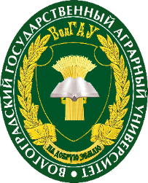
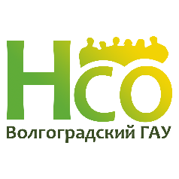

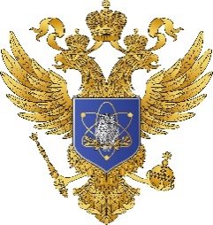

ИНФОРМАЦИОННОЕ ПИСЬМО

УВАЖАЕМЫЕ КОЛЛЕГИ!

Приглашаем Вас принять участие в региональном форуме Студенческих научных обществ «Молодые аграрии» (далее - Форум), который состоится 15 – 16 октября 2026 года в Федеральное государственное бюджетное образовательное учреждение высшего образования «Волгоградский государственный аграрный университет».

УЧАСТНИКИ ФОРУМА

Председатели и члены студенческих научных обществ, обучающиеся по программам высшего и средне-профессионального образования образовательных организаций Волгоградской области.

ЦЕЛЬ И ЗАДАЧИ ФОРУМА

Цель: организовать и провести единую научно-образовательную площадку регионального уровня на территории Волгоградской области для увеличения количества обучающихся (бакалавров, специалистов, магистрантов), вовлеченных в научно-исследовательскую деятельность, повысить профессиональную квалификацию участников Форума посредствам обмена научным опытом, результатами исследований и практических достижений по актуальным и перспективным направлениям развития студенческих научных обществ.
Задачи:
- организация единой площадки работы, обмена опытом и поощрения лучших представителей Научного студенческого общества (далее – НСО) ФГБОУ ВО Волгоградского ГАУ, повышения престижа научно-исследовательской деятельности среди молодежи;
- расширение количества и разнообразия мероприятий Научного студенческого общества из числа их участников;
- выявление наиболее перспективных научно-исследовательских работ среди представителей НСО по средствам проведения конкурса в рамках Форума;
- поощрение и стимулирование научно-исследовательской деятельности представителей НСО;
- обмен опытом и расширение всестороннего сотрудничества представителей НСО различных научных организаций, формирование и работа над совместными проектами;
- обсуждение новейших тенденций развития студенческих научных обществ;
- рассмотреть широкий круг вопросов, связанных с теорией, методикой и практикой развития студенческих научных обществ.
МЕРОПРИЯТИЯ ФОРУМА

- Мастер-классы от ведущих ученых университета и региона;
- Открытые лекции по поддержке научной деятельности молодых ученых;
- Экскурсии по научным Центрам и музейному комплексу ФГБОУ ВО Волгоградский ГАУ;
- Конкурс на лучшую научно-исследовательскую работу обучающихся ФГБОУ ВО Волгоградский ГАУ;
- Коворкинг – сессия представителей НСО в тематике развития движения;
- Торжественный совет НСО в рамках закрытия Форума (подведение итогов, выстраивание системы планирования и дальнейшего развития Студенческих научных обществ).

УСЛОВИЯ УЧАСТИЯ В ФОРУМЕ

Форум проводится в очной форме на бесплатной основе. Заявки принимаются до 25 сентября 2026 года включительно на электронный адрес: nirmuis@yandex.ru (приложение 1).
Для всех участников Форума обязательно наличие паспорта/свидетельства о рождении и полиса об обязательном медицинском страховании. Для участников, не достигших 18 лет, участие в Форуме только в сопровождении ответственного лица.
По всем вопросам, связанным с участием обращаться к организаторам и координаторам Форума:
- Семенова Екатерина Сергеевна – заведующий отделом НИРМУиС, 8 (8442) 41-30-23, ауд. 424 гк, г. Волгоград, пр-т Университетский 26., электронный адрес: vgsha_nirs@mail.ru;
- Купцова виктория Константиновн– председатель НСО, 8(8442) 41-30-23, ауд. 424 гк, г. Волгоград, пр-т Университетский 26., электронный адрес: vgsha_nirs@mail.ru.

ПРИЛОЖЕНИЕ 1

ОБРАЗЕЦ ОФОРМЛЕНИЯ ЗАЯВКИ

Ф.И.О. (полностью) | Иванов Иван Иванович
Должность, группа  (подробно) | Студент (бакалавр/магистрант/специалитет) группы М-51
Организация (официальное краткое название) | ФГБОУ ВО Волгоградский ГАУ
Научный руководитель  (ФИО, регалии) при наличии | Петров П.П.,  д.т.н., профессор
Телефон (обязательно) | 8 903 333 33 53
е-mail: (обязательно) | Ivanov@mail.ru
Являетесь ли членом СНО | Да/нет

